Karren – הגדרה למספר מונחים הבאים לתאר תצורות המסה בסקאלה קטנה (מיקרו-קארן עד 1 ס"מ, קארן 1-10 ס"מ) של קארסט המתפתח מהמסה של סלע על פני משטחי גיר, משקעים סולפטים ומלח. השם קארן הוא ממקור אוסטרי, המתאר תופעה נפוצה בפני השטח באלפים האוסטרים והגרמנים. מקור השם נובע מהופעת התופעה על פני השטח והן מתחת לפני השטח. Lapies הוא מונח בעל אותה משמעות שמקורו בצרפת, בשפה האנגלית שני המונחים באים לידי שימוש בצורה שווה.
קארן נוצר כאשר מים זורמים על פני השטח של סלע בעל שיפוע וממיסים את הסלע בזמן שהם זורמים. לכן קארן יכול להימצא על פני כל סלע מסיס כמו גיר, דולומיט או גבס. מים תמיד מתקדמים עם כיוון הגרדיאנט הגדול יותר, שידוע גם ככיוון השיפוע החריף ביותר. המסת פני השטח יוצרת תלם רדוד בכיוון התקדמות המים, והם זורמים בתלם ומעמיקים אותו עוד ועוד. לבסוף כל משטח הסלע מגיע לכך שהוא מנוקז על ידי קארן.
מסלע קארסטי המקושט במגוון תצורות נוף שנוצרו מתמיסות משתנות נקרא באופן כולל קארן. לכן קארן בין היתר כולל המסות של תעלות מתרחבות ( kluft karrenאו (cleft karre, פלגים קטנים karren) rinnen או(runnel karren , שרידי צריחים קטנים ( spitz karrenאו (pinnacle karrenוישנן צורות רבות נוספות.
תופעות נפוצות נוספות של קארן:
Karrenfeld (clint-and-grike) – משטחים בסקאלה גדולה (בהרבה) מ-10 ס"מ. משטחים אלו מתפתחים מתחת לקרקע וצמחיה ומתגלים מעל קו העצים או כאשר ישנה אירוזיה מוגברת בקרקע.
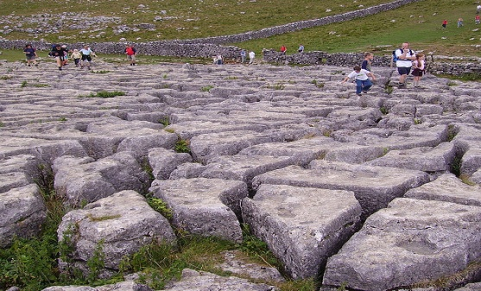
Rillenkarren - מתפתחים כתוצאה מגשם ישיר, בניגוד למשטחי המסה רגילים אותם מוצאים בשיפועים מתונים, rillenkarren מתפתחים על שיפועים הגדולים מ-20 מעלות. ההמסה מתרחשת בעיקר בסלעי גיר ודולומיט דקי גרגר והומוגנים, כאשר עובי הערוצים הינו לרוב עד 2.5 ס"מ.
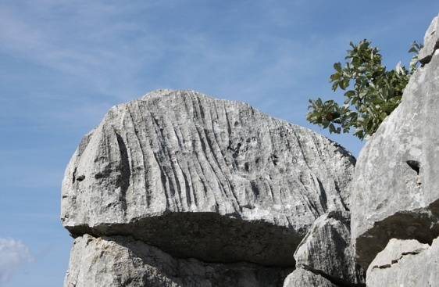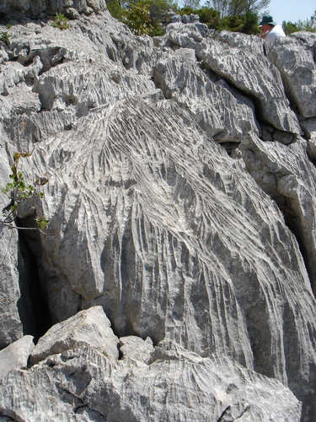
Photo taken in Sauve, צרפת

תופעת המסה מאוד דומה יוצרת משטחי ריצוף (מדרכות) של אבן גיר, הם נראים דומים מאוד לקארן אך הם נוצרים לאורך חריצים או סדקים באבן הגיר. במקרה זה המים חודרים בחריץ ואינם נשארים על פני השטח. ההמסה נמשכת בתוך החריץ שמתרחב יותר ויותר.
במקור החריצים נוצרים ע"י תנועות טקטוניות ולכן נוצרים הרבה חריצים מקבילים. לעיתים חריצים משניים נוצרים בזווית מסוימת לחריצים הראשונים. אבן גיר עם שני כיווני חריצים, בעלי זווית של כמעט 90 מעלות ביניהם, יוצרים את משטחי הריצוף של אבן הגיר הטיפוסיים (מקנים מראה של לוח שחמט ענק).

www.thefreedictionary.com/Lapies‎ "Karst rock features: Karren sculpturing", edited by Angel Ginés, Martin Knez, Tadej Slabe. Publisher: Založoba ZRC, 2009.
www.thefreedictionary.com/Lapies‎
http://www.britannica.com/EBchecked/topic/330287/lapies
INTRODUCTION TO GEOMORPHOLOGY - יהודה אנזל,"Karst Presentation".
http://www.wairereboulders.co.nz/geology/gsnz_news.htm
www.thefreedictionary.com/Lapies‎ "Karst rock features: Karren sculpturing", edited by Angel Ginés, Martin Knez, Tadej Slabe. Publisher: Založoba ZRC, 2009.
www.thefreedictionary.com/Lapies "Karst rock features: Karren sculpturing", edited by Angel Ginés, Martin Knez, Tadej Slabe. Publisher: Založoba ZRC, 2009.

